Код ДК 021:2015 - 44530000-4 «Кріпильні деталі»
(Шпилька високоміцна для інженерних споруд M22, L-430 в комплекті з гайками та шайбами;
Шпилька високоміцна для інженерних споруд М22, L-350 ;
Шпилька високоміцна для інженерних споруд М22, L-370 в комплекті з двома термозміцненими гайками, шайбами круглими та шайбою 140х200х20)
UA-2023-03-13-003249-a

Вимоги Тендерної документації | Обгрунтування
Технічні характеристики  Лот 1 - Шпилька високоміцна для інженерних споруд M22, L-430 в комплекті з гайками та шайбами  Основні параметри та розміри  Механічні властивості  Гарантійні зобов’язання  Гарантійний термін зберігання не менше 12 місяців від дати отримання кінцевим споживачем.  Гарантійний термін експлуатації не менше 12 місяців від дати введення в експлуатацію.  Умови зберігання  Зберігається в приміщеннях з природньою вентиляцією, де коливання температури та вологості повітря значно менші, ніж на відкритому повітрі.  Умови транспортування  Транспортується усіма видами транспорту згідно з правилами перевезень, навантаження і закріплення вантажу, що діють на даних видах транспорту.  Умови пакування, маркування  Шпильку пакують в комплекті з гайками та шайбами в ящики або іншу тару. Допускається пакування шпильки, гайок та шайб у роздільну тару за погодженням із замовником.  Маркування повинне містити: знак для товарів та послуг підприємства-виробника, умовну познаку виробу, рік виготовлення (2 останні цифри), умовну познаку класу міцності, познаку ТУ.  За узгодженням із замовником допускається виготовляти шпильку без маркування.  Лот 2 - Шпилька високоміцна для інженерних споруд М22, L-350  Основні параметри та розміри  Механічні властивості  Гарантійні зобов’язання  Гарантійний термін зберігання не менше 12 місяців від дати отримання кінцевим споживачем.  Гарантійний термін експлуатації не менше 12 місяців від дати введення в експлуатацію.  Умови зберігання  Зберігається в приміщеннях з природньою вентиляцією, де коливання температури та вологості повітря значно менші, ніж на відкритому повітрі.  Умови транспортування  Транспортується усіма видами транспорту згідно з правилами перевезень, навантаження і закріплення вантажу, що діють на даних видах транспорту.  Умови пакування, маркування  Шпильку пакують в комплекті з гайками та шайбами в ящики або іншу тару. Допускається пакування шпильки, гайок та шайб у роздільну тару за погодженням із замовником.  Маркування повинне містити: знак для товарів та послуг підприємства-виробника, умовну познаку виробу, рік виготовлення (2 останні цифри), умовну познаку класу міцності, познаку ТУ.  За узгодженням із замовником допускається виготовляти шпильку без маркування.  Основні параметри та розміри  Механічні властивості  Гарантійні зобов’язання  Гарантійний термін зберігання не менше 12 місяців від дати отримання кінцевим споживачем.  Гарантійний термін експлуатації не менше 12 місяців від дати введення в експлуатацію.  Умови зберігання  Зберігається в приміщеннях з природньою вентиляцією, де коливання температури та вологості повітря значно менші, ніж на відкритому повітрі.  Умови транспортування  Транспортується усіма видами транспорту згідно з правилами перевезень, навантаження і закріплення вантажу, що діють на даних видах транспорту.  Умови пакування, маркування  Шпильку пакують в комплекті з гайками та шайбами в ящики або іншу тару. Допускається пакування шпильки, гайок та шайб у роздільну тару за погодженням із замовником.  Маркування повинне містити: знак для товарів та послуг підприємства-виробника, умовну познаку виробу, рік виготовлення (2 останні цифри), умовну познаку класу міцності, познаку ТУ.  За узгодженням із замовником допускається виготовляти шпильку без маркування. | Згідно з „Інструкцією з улаштування та утримання колії залізниць України” ЦП-0269, затвердженої наказом Укрзалізниці від 01.03.2012 № 072-Ц
  Назва параметру | Норма
  Діаметр гладкої частини шпильки, d1*,мм | 22
  Довжина різьби,мм | 90 ⁺⁵
  Різьба метрична:  -діаметр, d, мм  -крок, p,мм  -поле допуск  - довжина шпильки, l, мм | М22 – 6g  2.5  6g  430 ±2
  Маса шпильки, кг, не більше ** | 1,1 – 1,64
  Примітки:
  *Допускається діаметр стержня, який дорівнює середньому діаметру різьби.
  **Зміна маси шпильки у разі збільшення її довжини на 20 мм дорівнює 0,06 кг.
  М22 – номінальний діаметр, 6g – поле допуску.
  Назва параметру, од.виміру | Норма
  Тимчасовий опір, Н/мм² | 110-135
  Твердість за Бринеллем, НВ | 388, не більше
  Відносне звуження, % | 35, не менше
  Відносне подовження, % | 8, не менше
  Шпилька високоміцна (рис. 1)
  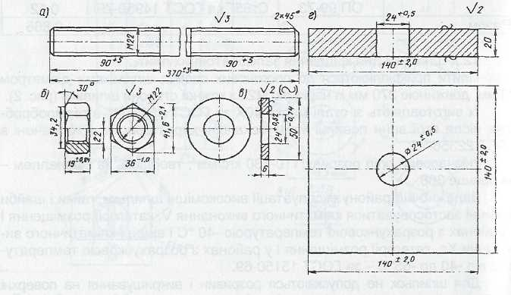
  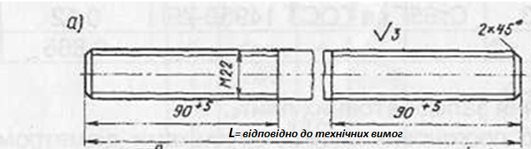
  Гайка термозміцнена (рис. 3) | Шайба термозміцнена (рис. 2)
  Назва параметру | Норма
  Діаметр гладкої частини шпильки, d1*,мм | 22
  Довжина різьби,мм | 90 ⁺⁵
  Різьба метрична:  -діаметр, d, мм  -крок, p,мм  -поле допуску  - довжина шпильки, l, мм | М22 – 6g  2.5  6g  350 ±2
  Маса шпильки, кг, не більше ** | 1,1 – 1,64
  Примітки:
  *Допускається діаметр стержня, який дорівнює середньому діаметру різьби.
  **Зміна маси шпильки у разі збільшення її довжини на 20 мм дорівнює 0,06 кг.
  М22 – номінальний діаметр, 6g – поле допуску.
  Назва параметру, од.виміру | Норма
  Тимчасовий опір, Н/мм² | 110-135
  Твердість за Бринеллем, НВ | 388, не більше
  Відносне звуження, % | 35, не менше
  Відносне подовження, % | 8, не менше
  Шпилька високоміцна (рис. 1)
  Гайка термозміцнена (рис. 3) | Шайба термозміцнена (рис. 2)
  Назва параметру | Норма
  Діаметр гладкої частини шпильки, d1*,мм | 22
  Довжина різьби,мм | 90 ⁺⁵
  Різьба метрична:  -діаметр, d, мм  -крок, p,мм  -поле допуску  - довжина шпильки, l, мм | М22 – 6g  2.5  6g  370 ±2
  Маса шпильки, кг, не більше ** | 1,1 – 1,64
  Примітки:
  *Допускається діаметр стержня, який дорівнює середньому діаметру різьби.
  **Зміна маси шпильки у разі збільшення її довжини на 20 мм дорівнює 0,06 кг.
  М22 – номінальний діаметр, 6g – поле допуску.
  Назва параметру, од.виміру | Норма
  Тимчасовий опір, Н/мм² | 110-135
  Твердість за Бринеллем, НВ | 388, не більше
  Відносне звуження, % | 35, не менше
  Відносне подовження, % | 8, не менше
  Шпилька високоміцна (рис. 1)
  Гайка термозміцнена (рис. 3) | Шайба термозміцнена (рис. 2)
  Шайба 140х200х20 (рис. 4)
  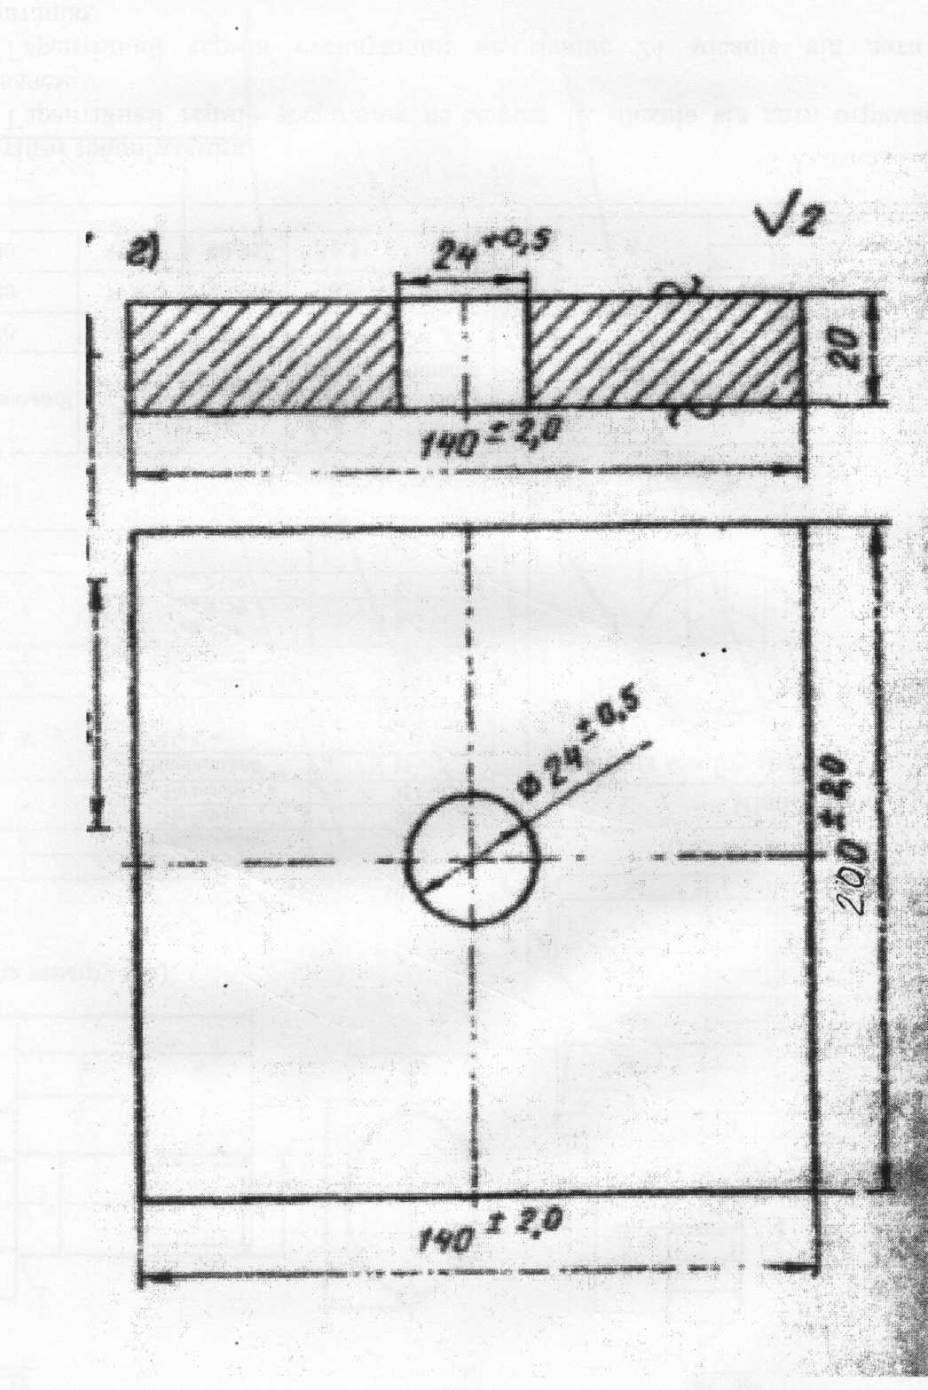
Якісні характеристики  Відповідно до НД виробника | Згідно з „Інструкцією з улаштування та утримання колії залізниць України” ЦП-0269, затвердженої наказом Укрзалізниці від 01.03.2012 № 072-Ц
Очікувана вартість  535 344,00 грн з ПДВ | За результатами маркетингового дослідження ринку

